Výuka hry na kytaru - Lekce 1 - Akord D-dur, Akord A-dur

Ahoj kytaristi, do té doby než se setkáme, budeme Vám posílat tyto krátké domácí úkoly.
Dnes si připomeneme akordy D-dur a A-dur, které jsme si vysvětlili na naší první hodině v DDM.
Důležité!!!!
- Kytara má šest strun
- Spodní tři tenké se nazývají sólové, tři horní jsou basové
- Pro názvy strun používáme jednoduchou pomůcku:
Emil Hodil Granát Do Atomové Elektrárny (E₁, H, G, D, A, E₂)
- Prsty levé ruky jsme si označili číslicemi: Ukazováček č.1, prostředníček č.2, prsteníček č.3, malíček č.4

Názvy strun na kytaře podle obrázku:

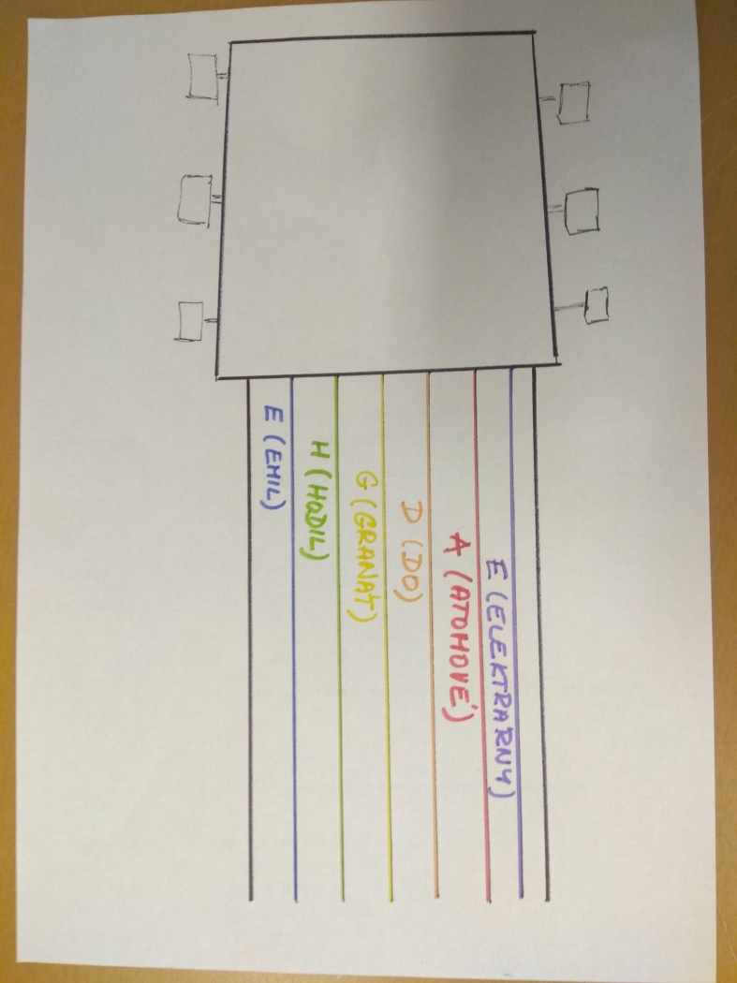

Akord D-dur
1. Snažte se poskládat prstíky podle fotky
Prst č. 1 na strunu G, druhý pražec
Prst č. 2 na strunu E, druhý pražec
Prst č. 3 na strunu H, třetí pražec

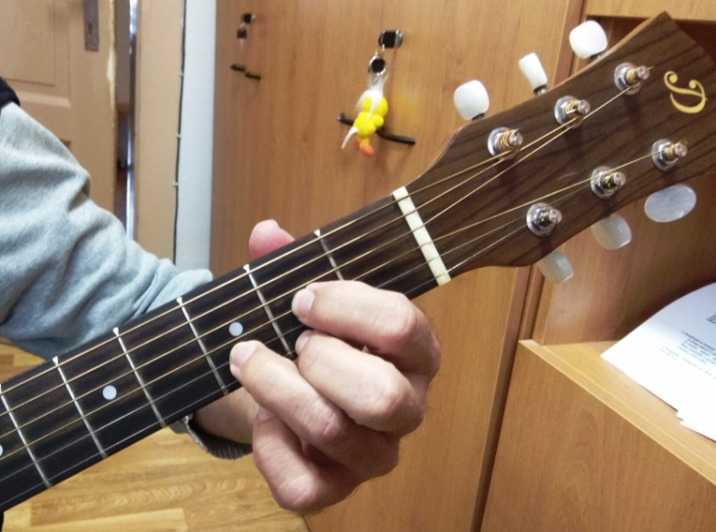
2. Prsty musí být kolmo na pražec a přitlačit, prsty jsou těsně před pražcem,
nikdy ne na pražci!!!

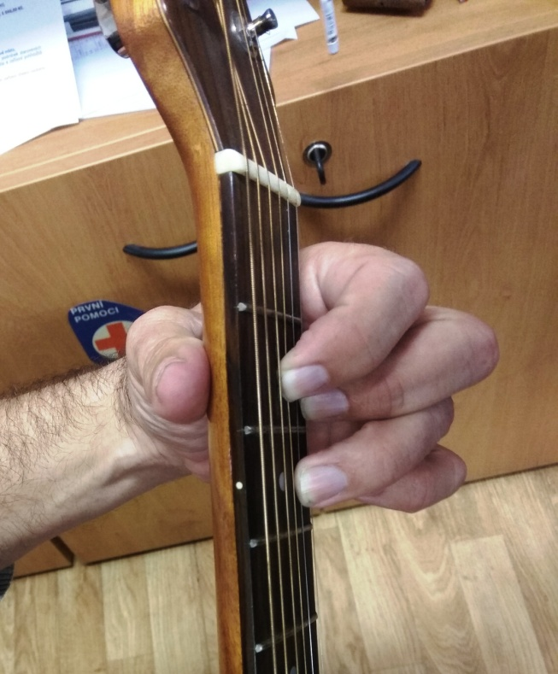

Akord A-dur
1. Snažte se poskládat prstíky podle fotky
Prst č. 1 na strunu D, druhý pražec
Prst č. 2 na strunu G, druhý pražec
Prst č. 3 na strunu H, druhý pražec

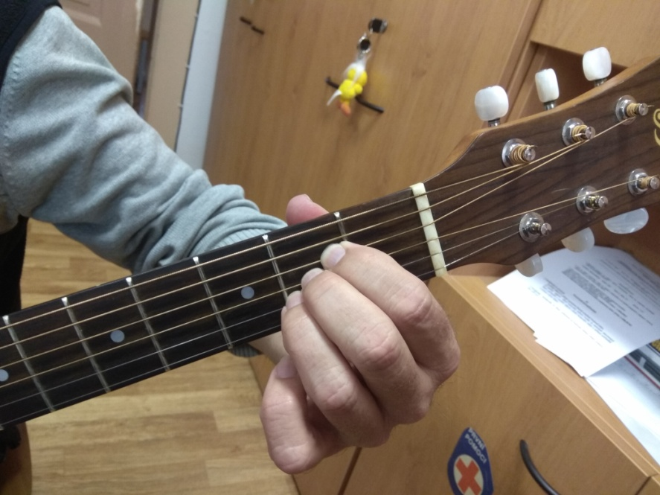

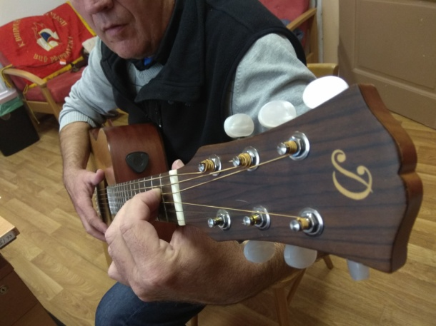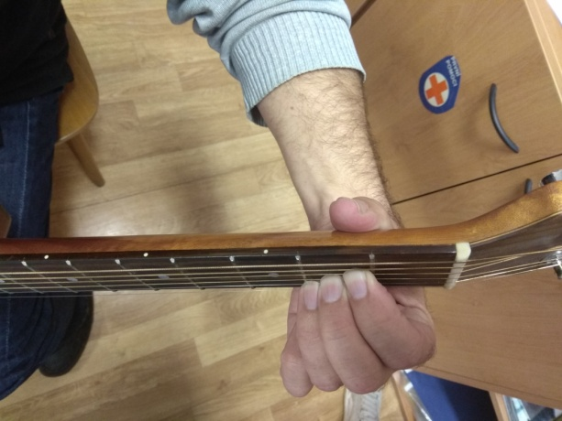
Podívejte se na video, které Vám představí základní akordy ve skutečnosti, akord D-dur naleznete ve 3 minutě záznamu, akord A-dur ve druhé minutě záznamu.
Akordy https://www.youtube.com/watch?v=mIht4Uly32o
Zkoušejte akordy na těchto dvou písních:
Loď John B (zpěvník strana č. 28) https://www.youtube.com/watch?v=nbWnHGZXD-s
Niagara (zpěvník č. 13) https://www.youtube.com/watch?v=x6YKYnLGYAE
Hodně štěstí a zdraví přejí Pavel a Kristýna, příští týden pošleme další lekci.

